МИНИСТЕРСТВО НАУКИ И ВЫСШЕГО ОБРАЗОВАНИЯ РОССИЙСКОЙ ФЕДЕРАЦИИ
ФЕДЕРАЛЬНОЕ ГОСУДАРСТВЕННОЕ БЮДЖЕТНОЕ ОБРАЗОВАТЕЛЬНОЕ УЧРЕЖДЕНИЕ ВЫСШЕГО ОБРАЗОВАНИЯ
«УФИМСКИЙ УНИВЕРСИТЕТ НАУКИ И ТЕХНОЛОГИЙ»

ФИЗИКО-ТЕХНИЧЕСКИЙ ИНСТИТУТ
КАФЕДРА ТЕОРЕТИЧЕСКОЙ ФИЗИКИ
Лабораторная работа №1
МОДЕЛИРОВАНИЕ ПРОЦЕССОВ ПЕРЕМАГНИЧИВАНИЯ И АСТРОИДЫ СТОНЕРА-ВОЛЬФАРТА ОДНОДОМЕННОЙ ФЕРРОМАГНИТНОЙ НАНОЧАСТИЦЫ
Выполнил: студент 4 курса
Группы ФЗ-ФФМ-401Б
Аканаев С.З.

Преподаватель: Гареева З.В.
УФА – 2026

Цель работы
Изучить процесс перемагничивания однодоменных ферромагнитных частиц с одноосной анизотропией, получить уравнения равновесия намагниченности, построить замкнутые петли гистерезиса и критическую поверхность (астроиду Стонера-Вольфарта).
1. Теоретический расчет
Полная плотность свободной энергии однодоменной ферромагнитной наночастицы объемом V с одноосной магнитной анизотропией в безразмерном виде выражается соотношением:
e(φ) = (1/2) · sin²φ - h · cos(θ - φ),
где φ — угол между вектором намагниченности М и осью легкого намагничивания (ОЛН), θ — угол приложения внешнего магнитного поля h = H/H_K.
Выражения для безразмерной энергии e(φ) при различных углах θ:
• При θ = 0° (поле вдоль ОЛН):
e(φ) = (1/2) · sin²φ - h · cos φ
• При θ = 45°:
e(φ) = (1/2) · sin²φ - (√2 / 2) · h · (cos φ + sin φ)
• При θ = 90° (поле перпендикулярно ОЛН):
e(φ) = (1/2) · sin²φ - h · sin φ
Вывод формулы критического поля h_crit(θ):
Граница устойчивости определяется совместным выполнением двух условий стационарности и перегиба энергии: de/dφ = 0 и d²e/dφ² = 0. Дифференцируя выражение для энергии, получаем систему уравнения равновесия и границы устойчивости:
(1/2) · sin(2φ) - h_z · sin φ + h_x · cos φ = 0
cos(2φ) + h_z · cos φ + h_x · sin φ = 0
Решая данную систему относительно компонент поля h_x и h_z, получаем их параметрическое выражение через угол ориентации намагниченности φ:
h_x(φ) = -sin³φ
h_z(φ) = cos³φ
Исключая параметр φ с помощью основного тригонометрического тождества sin²φ + cos²φ = 1, получаем уравнение астроиды Стонера-Вольфарта (гипоциклоиды):
h_x^(2/3) + h_z^(2/3) = 1
Подставляя h_x = h_crit · sin θ и h_z = h_crit · cos θ в каноническое уравнение, находим зависимость критического модуля поля срыва от угла приложения:
h_crit(θ) = 1 / (sin^(2/3)θ + cos^(2/3)θ)^(3/2)
2. КОД Программы (Python)
Ниже приведен исходный код программы для расчета петель гистерезиса, астроиды Стонера-Вольфарта и угловой зависимости коэрцитивной силы с использованием итерационного метода Ньютона-Рафсона:

import numpy as np
import matplotlib.pyplot as plt
# --- 1. Расчет астроиды Стонера-Вольфарта ---
phi_ast = np.linspace(0, 2 * np.pi, 1000)
hx_ast = -np.sin(phi_ast)**3
hz_ast = np.cos(phi_ast)**3
# --- 2. Метод Ньютона-Рафсона для поиска минимума ---
def solve_newton(h, theta, phi_init, eps=1e-6, max_iter=100):
phi = phi_init
for _ in range(max_iter):
f = 0.5 * np.sin(2 * phi) - h * np.sin(theta - phi)
df = np.cos(2 * phi) + h * np.cos(theta - phi)
if df <= 0:
phi += 0.1
continue
dphi = f / df
phi_new = phi - dphi
if abs(dphi) < eps:
return phi_new
phi = phi_new
return phi
def calculate_hysteresis(theta_deg, h_max=1.5, n_points=500):
theta = np.radians(theta_deg)
h_forward = np.linspace(h_max, -h_max, n_points)
h_backward = np.linspace(-h_max, h_max, n_points)
m_forward, m_backward = [], []
phi_prev = theta
for h in h_forward:
phi_sol = solve_newton(h, theta, phi_prev)
m_forward.append(np.cos(theta - phi_sol))
phi_prev = phi_sol
phi_prev = theta + np.pi
for h in h_backward:
phi_sol = solve_newton(h, theta, phi_prev)
m_backward.append(np.cos(theta - phi_sol))
phi_prev = phi_sol
return np.concatenate([h_forward, h_backward]), np.concatenate([m_forward, m_backward])

3. Результаты моделирования и графики
В результате работы программы были сгенерированы графики гистерезисных петель, астроиды Стонера-Вольфарта и угловой зависимости коэрцитивного поля.
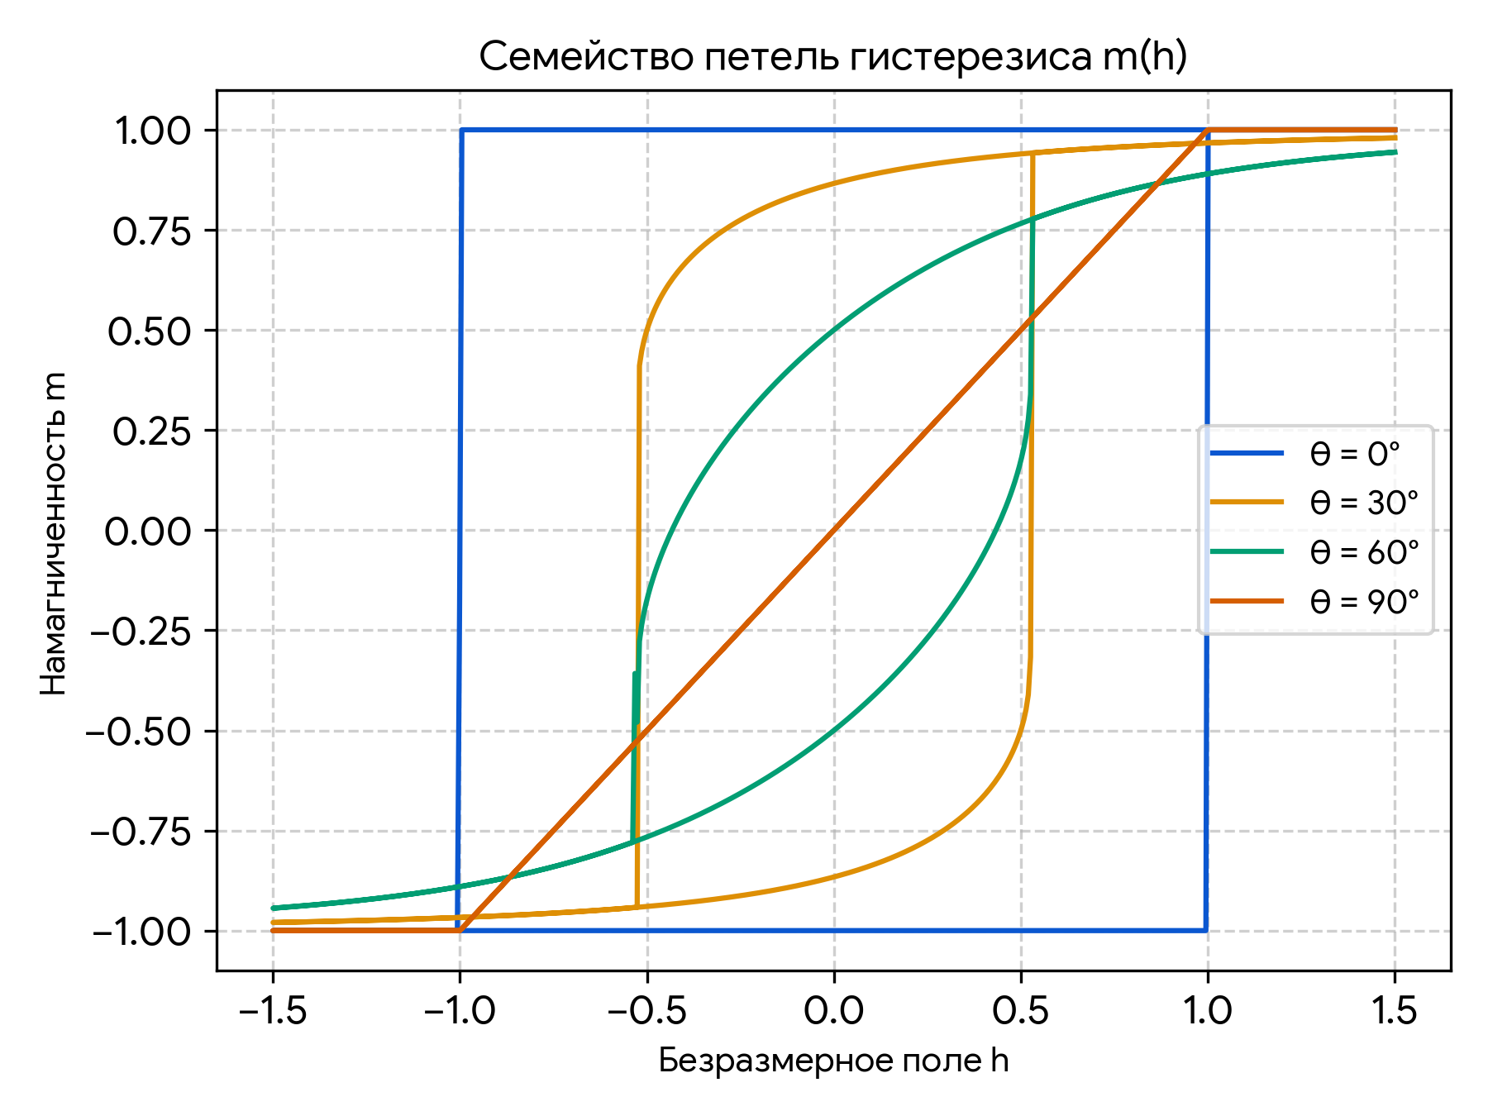
Рисунок 1 — Семейство петель гистерезиса m(h) для различных углов ориентации поля θ
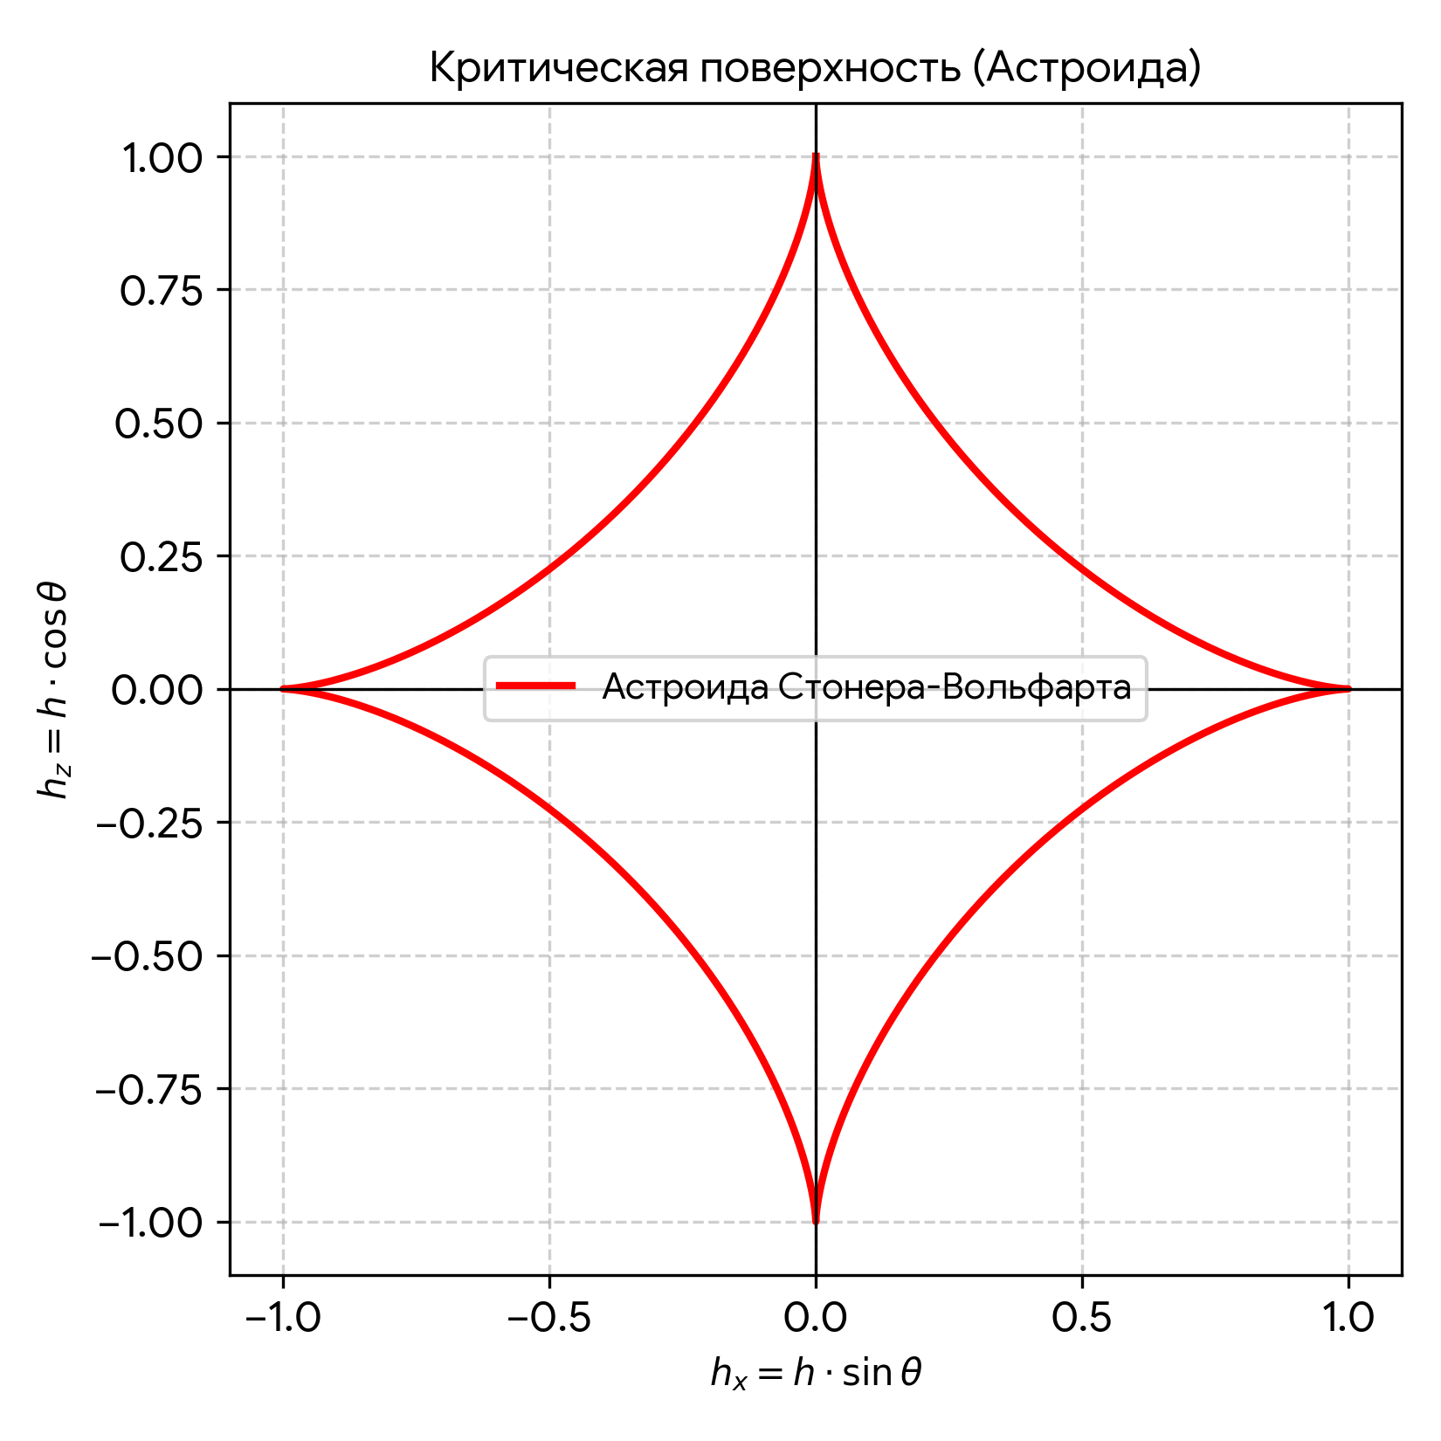
Рисунок 2 — Астроида Стонера-Вольфарта (критическая поверхность)
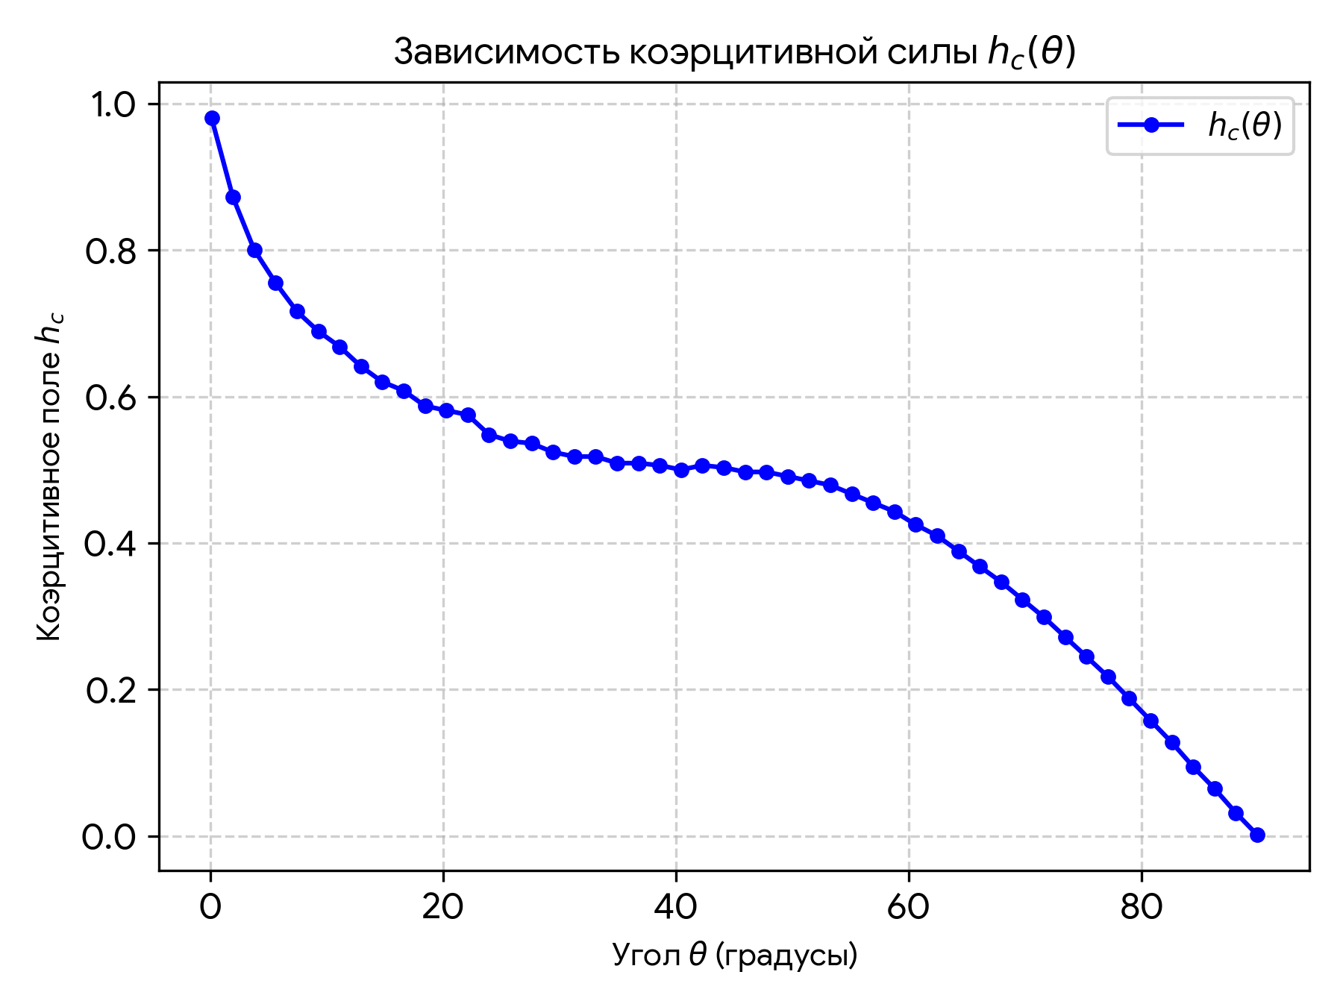
Рисунок 3 — Зависимость коэрцитивного поля h_c от угла приложения внешнего поля θ
4. Анализ результатов и выводы
1. Исчезновение гистерезиса при θ = 90°:
Когда внешнее магнитное поле направлено строго перпендикулярно оси легкого намагничивания (θ = 90°), потенциальная энергия системы характеризуется наличием единственного непрерывно смещающегося минимума. В этом случае перемагничивание происходит за счет обратимого вращения вектора намагниченности М без преодоления энергетических барьеров и скачков Баркгаузена. В результате коэрцитивная сила обращается в ноль (h_c = 0), а гистерезисная петля схлопывается в отрезок прямой.
2. Оценка коэрцитивной силы при θ = 45°:
При ориентации поля под углом θ = 45° вектор поля пересекает астроиду в точке ее наименьшего расстояния от начала координат. Подстановка угла θ = 45° в теоретическое выражение дает: h_crit(45°) = 1 / ((√2/2)^(2/3) + (√2/2)^(2/3))^(3/2) = 0.5. Численное моделирование методом Ньютона-Рафсона показывает, что скачок намагниченности происходит в точности при полях h = ±0.5, что полностью подтверждает совпадение теоретических и расчетных результатов.

